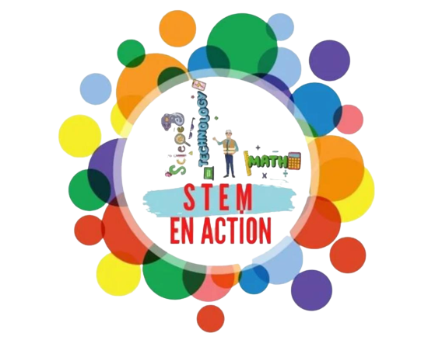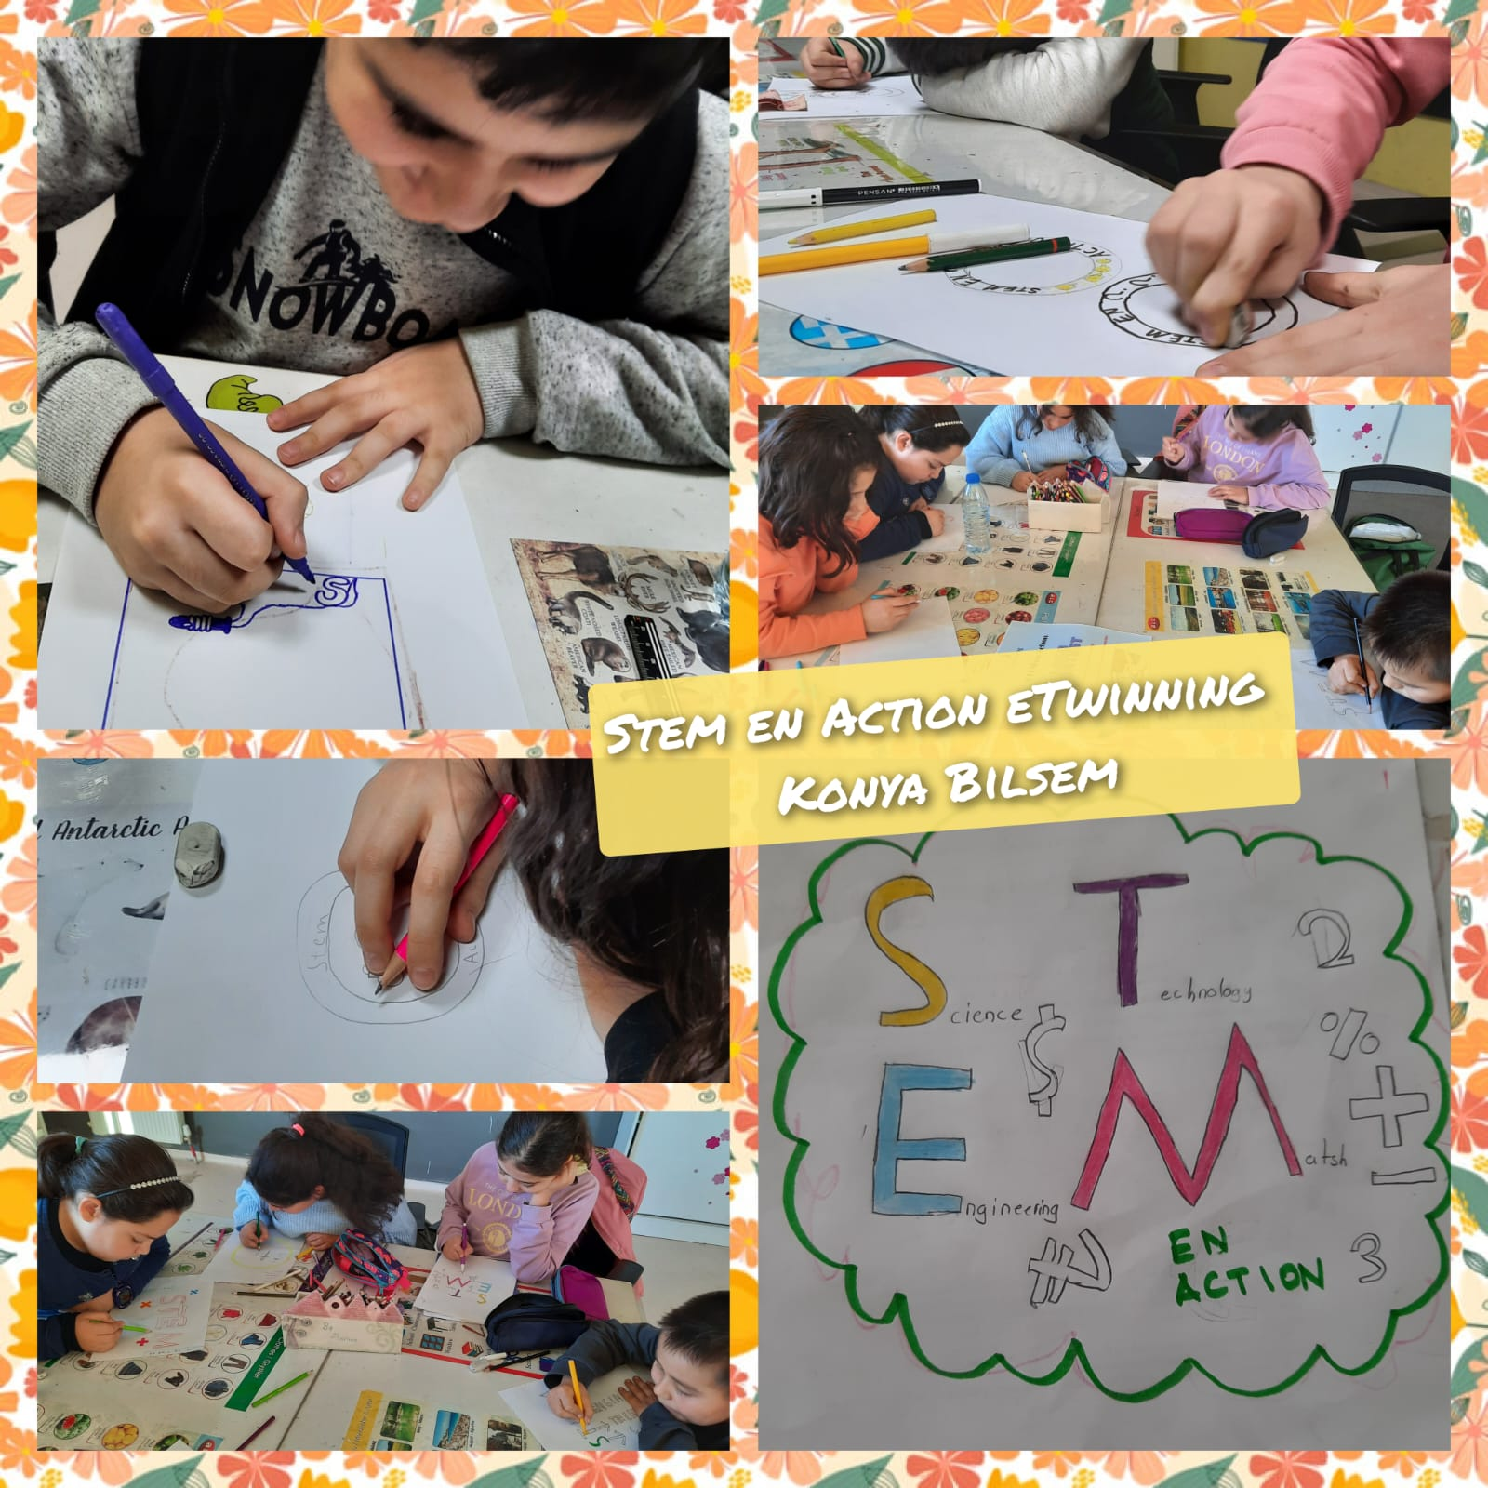
STEM EN ACTION eTwinning Projesi
PROJE AMAÇLARI:
STEM en action eTwinning projesi, Romanya ve Türkiye’deki okulların zengin bir işbirliği içinde gerçekleştirdiği bir projedir.
Projenin amacı,
- "ortak payda" Matematik olan bilim ve sanatın bütünleşik öğrenimine ilişkin yeni yaklaşımları desteklemek ve ortak okulların eğitim uygulamalarına dahil etmektir. Avrupa bağlamı, bilginin bir çalışma alanından diğerine aktarılması yoluyla bilimsel kavramların anlaşılmasını kolaylaştıran BİT ve proje tabanlı eğitim yöntemlerin entegrasyonudur.
- Hedeflere ulaşmak için önerilen faaliyetler şunlardır:
a) Proje kapsamındaki faaliyetlerden birine katılacak olan her ortak okuldan 12 öğrencinin seçilmesi.
b) Öğrencinin ev sahibi okulda entegre etkinliklere, STEM ve sanata katılımı;
c) Ortak okullarda 6 ay boyunca haftada 1 saat STEM – sanatı birbirine bağlayarak disiplinler arası etkinliklerin desteklenmesi: Mimari - simetri ve asimetri, Müzik - bilim veya sanat- doğa, sanat-bilim, Mutfaktayız, Matematik açık havada. Kodlama Çalışmaları ve boyamaları yapmak, Pi gününü kutlamak, geri dönüşüm malzemeleri kullanarak saat tasarlamak, eTwinning Day etkinlikleri
Proje danışman öğretmeni Sibel Çeşmecidir. Projede çalışan öğrenciler Destek D1 Hİ 35 A43 ve Destek D1 Hİ 34 Ö41’dir.

